上海大学“区块链”课程论文考试
Tezos项目分析
姓名：张蕊 学号： 21120349
字数：4875
摘 要：
Tezos是一个可以自我修复的区块链，可以随着时间的推移自我升级，并且支持利益相关者就协议的修正案进行投票。类似以太坊一样，Tezos支持智能合约，并提供支持建立去中心化的应用程序的平台。Tezos自我修复的特点从开始就避免了其面临升级问题时遇到同比特币扩容问题一样的困难。Tezos的这一特点使得它成为极受期待的区块链项目之一。文章从经济模型、技术模型、未来前景三部分对Tezos进行分析。

关键字：自我修复、智能合约、区块链、数字货币
论文评语：

成绩： 任课教师：吴建刚
- Tezos经济模型分析
  - Tezos项目及其创始人、团队简介

Tezos的创始人是Arthur Breitman以及他的妻子Kathleen Breitman。2014年，Arthur Breitman在摩根士丹利工作期间，以“L. M Goodman”为笔名发表了两篇论文，提出了Tezos——“安全，可升级，最后一站”的新型区块链。2015年，Arthur在特拉华州注册了Dynamic Ledger Solutions Inc (DLS)，并担任首席执行官。2017年7月，Tezos在ICO融资中，以两周时间筹集到6.5627万个比特币与36.1122万个以太币，共计2.32亿美元，创造了史上最大的ICO之一。轰动了2017年的Tezos宣称是一种解决了加密数字货币一大痛点——扩容困境的一个去中心化的开源区块链，可以执行点对点交易并作为部署智能合约的平台。
  - Tezos致力于“自我修复”的目的

下文以面临着扩容困境的比特币、经历了多次分叉的以太坊为引例，分析Tezos项目致力于解决分叉问题的目的。

1.2.1比特币的扩容需求

从比特币的角度看，限制比特币成为流通性货币的一大关键因素就是其扩容问题。在中本聪创建比特币之初，由于攻击者可以轻易创建包含大量交易的大区块造成粉尘攻击，因此将区块容量上限暂时设置为1MB。如果每笔交易大概需要1KB，那么1M最多能容纳1024笔交易，那么每秒只能容纳1.7笔交易，这远远无法满足人们交易的需求。由此看来，比特币扩容问题也是阻拦其成为流通货币的一大阻力。曾帅等人在2019年提出，随着比特币平均区块大小稳步上升，一直到2017年其大小接近上限，关于比特币扩容的需求愈加强烈。

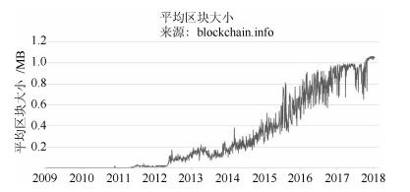

图 1 平均区块大小

1.2.2 分叉的解释

比特币扩容可以采用两种方法，相应的会产生软分叉与硬分叉。分叉在维基百科上的定义为比特币网络上协议的改变，或者当“两个区块拥有相同的高度”的情况出现亦称为分叉。景晨在文章中给出了清晰、生动的解释。

所谓软分叉，即在原有的比特币网络里面进行优化修改bug提升区块的容量，比如改成2M、4M或者8M、16M，其中以SegWit闪电网络为主流解决方案，通俗的说，就相当于一条主路上堵车，开发团队就再建造一条辅路，帮助主路分流拥堵。

所谓硬分叉，即重新升级比特币系统，通过代码形式将区块的高度彻底改变，以bitcoin unlimited为主流解决方案。通俗的说，就相当于一条主路上堵车，我们直接弃用这条路，找个地方，做一个地上地下立体交通枢纽，新车都走这套交通系统，这套系统改变了比特币网络的区块大小，优化了网络的处理速度。

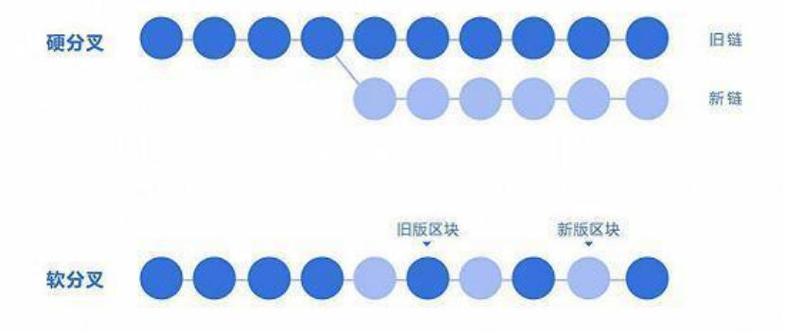

图 2 软分叉与硬分叉的示意图

1.2.3 以太坊的分叉历史

2016年中期，由于DAO出现漏洞带来的危机，以太坊提出EIP 779，实行了硬分叉，在支持与反对两排极大的争议声中，以太坊就这样完成了首次硬分叉，旧的区块链被称为以太坊经典。之后接连有以太零（ETZ）、大都会（Metropolis）、宁静（Serenity）/以太坊 2.0（Ethereum 2.0）多次分叉。在分叉过程中经历过ETH价格大幅回落却又化险为夷。却也为比特币是否分叉带来了更大的争议声。

1.2.4 Tezos 的自我修复解决分叉问题

Tezos官网对自己介绍是：自我修正让 Tezos 可以升级自己，而不必将网络拆分（“分叉”）为两个不同的区块链。这很重要，因为分叉的建议或期望会分裂社区，改变利益相关者的激励，并破坏随着时间的推移形成的网络效应。由于可以自我修正，协议升级的协调和执行成本降低，并且可以无缝实施未来的创新。

显然，Tezos作为一个可以自我修正的区块链，从最开始就避免了其升级创新路上的一些阻难。
  - 为什么需要分布式记账——Tezos的功能与用途

Tezos是第四代区块链平台，使用权益证明机制，促进智能合约与去中心化应用程序的开发。Tezos以为智能合约和去中心化应用打造平台为愿景，同时致力于成为高性能的底层公链。

以太坊白皮书由Vitalik Buterin发布于2013年，Tezos白皮书发布于2014年。并且二者有着相似的主要用途——为智能合约与去中心化应用提供平台。不同的是，Tezos利用链上机制进行提议、测试和激活协议升级，而无需对网络进行硬分叉。Tezos链上的代币叫作XTZ，签署和发布区块到 Tezos 区块链的行为叫被作“烘焙”，“矿工”变成了“烘焙师”。
  - Tezos代币机制

1.4.1 XTZ简介

Tezos是一个区块链网络，使用智能合约来开发各种区块链产品。Tezos 区块链的原生加密货币是tez，其符号为XTZ。

1.4.2 代币标准

（1）FA1.2 (TZIP-7)

Tezos 的类似 ERC20 的可替代令牌标准。FA1.2 的核心包含一个将身份映射到代币余额的账本，为代币转移操作提供标准 API，以及批准外部合同（例如拍卖）或账户转移用户的代币。

（2）FA2 (TZIP-12)

统一代币合约接口的标准，支持广泛的代币类型和实现。

代币可能是可替代的或不可替代的。

代币合约可以设计为支持单一代币类型（例如 ERC-20 或 ERC-721）或多种代币类型（例如 ERC-1155），以优化代币的批量转移和原子交换。

（3）TZIP-16

使用 IPFS 或 HTTP(S) 在链上存储或链下访问 JSON 格式的合约元数据的标准。

1.4.3 量化介绍

表1 2022年6月6日coingecko上的XTZ数据
流通供应量 | 889,274,860 | 流通量/总市值 | 0.0279
24H交易量 | $48,785,158 | 总市值排名 | #40
流通市值 | $1,736,170,630 | 历史最高 | $9.12
价格 | $1.95 | 历史最低 | $0.350476
ROI | 315.6% | 24h最低/24h最高 | $1.87/$1.96
市值优势 | 0.13% | 7天最低/7天最高 | $1.85/$2.19

1.4.4 发币机制

根据HOO RESEARCH网站文章《112数据·为交易而生》介绍，生产区块的人叫烘焙师，生产区块的过程叫烘焙，烘焙会创建新XTZ。XTZ每年按照5%的增长率增加供应量。只有持有XTZ超过8000的用户才可以烘焙。区块由烘焙师创建，持有者用户可以将自己的份额质押给烘焙师，让烘焙师负责检验所有的交易并把之加到链上，之后烘焙师获得额外的XTZ奖励。作为区块验证的奖励为16XTZ。

1.4.5 评价

优势：
- 具有自我修正能力。
- XTZ持有者可以通过投票方式进行技术升级与迭代，无需分叉，去中心化程度加深。
- 易于扩展，编程语言支持广泛。

缺点：
- 实际落地应用较少。
- 近期有风波，不稳定。
- Tezos技术模型分析
  - 共识机制
2.2.1 LPoS机制
Tezos权益证明机制混合了多种想法，包括 Slasher、活动链和燃烧证明。每个区块由随机利益相关者（矿工）开采，并包括由随机利益相关者（签名者）提供的前一个区块的多个签名。挖矿和签名都提供小额奖励，但还需要支付 5 个周期的安全押金，以在双重挖矿或双重签名的情况下被没收。该协议以 4,096 个区块为周期展开。在每个周期开始时，随机种子来自于矿工在倒数第二个周期中选择并承诺的数字，并在最后一个周期中显示。使用这个随机种子，一个跟随硬币的策略被用来为下一个周期分配一个特定地址的迁移权和签名权。

Jacob Arluck提议将 Tezos 的共识机制称为“Liquid Proof-of-Stake”或“LPOS”。LPOS 旨在维护一个动态验证者集，促进代币持有者的协调和负责任的治理。Jacob的文章中还给出了对DPoS与LPoS二者的比较。

表2 DPoS与LPoS

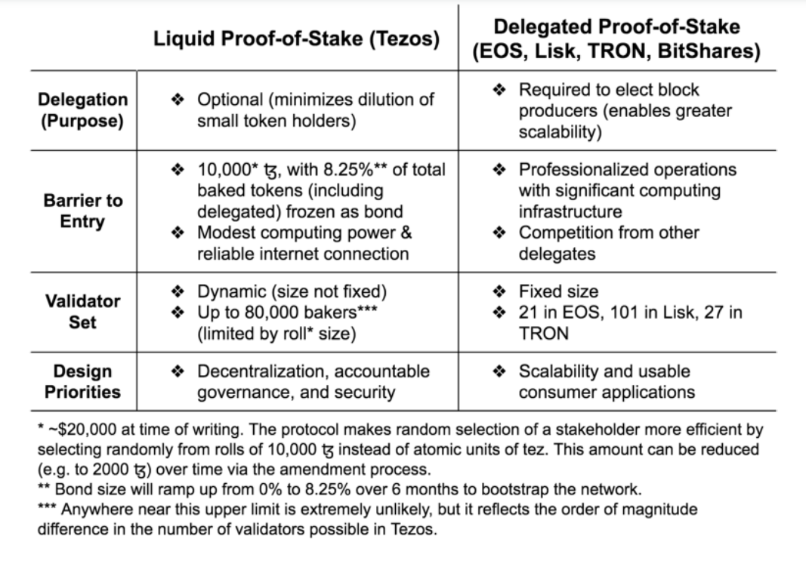
  - 帐户机制及智能合约

2.2.1账户机制

GJ比特国际交易所在2020年2月27日于geekmeta网站上发布的《Tezos凭什么超越以太坊》文章中对Tezos的架构进行了解释。Tezos使用了一种叫做“网络Shell ”原生的中间层，由带有自我修正的账本模块组成。一般的区块链协议分为三层:网络协议、转账协议与共识协议。而在Tezos中，最后两个协议Transaction和Consensus组合在一起称为区块链协议。网络Shell帮助网络协议和区块链协议之间的通信。网络shell对转账协议和共识协议是不可知的。

在Tezos中可以使用隐式账户或者原生账户（智能合约等）。隐式账户是一个由一对公钥/私钥生成的简单帐户；原生账户的字段包括：管理员、金额、委托、委托字段。

隐式账户是一个不可编程的账户，其代币可以通过公钥使用和委托。它的地址是公钥哈希，以 tz1、tz2 或 tz3 开头；智能合约是具有唯一哈希值的可编程账户，取决于其操作（从 KT1 开始）及其交易，可以提供数据。

2.2.2 智能合约

根据Akash Takyar对Tezos智能合约的解释，认为Tezos智能合约的重要组成部分为：合同类型、交易、仓储费、代码、费用、事物内（Intra-Transaction Semantics）与事物间（Inter-Transaction Semantics）。

关于合同类型，根据 Tezos 的说法，“考虑这个问题的一种安全方法是认为隐式账户是智能合约，它总是能够成功接收代币，并且什么都不做。”具体账户类型已经在上文有过描述。

交易是从一个合约发送到另一个合约的消息。收到交易后，金额会添加到目标合约的余额中。然后目标合约的代码被执行。

在费用上，Tezos区别与以太坊的一点是Tezos 通过对程序可以运行的步数设置硬性上限来简化构建以处理费用。
  - Tezos在数据、隐私与安全方面的领先地位

Chris MacDonald在2021年11月17日发表文章称，Tezos 在安全令牌领域的领先地位是一个巨大的催化剂。Tezos 使用去中心化的区块链网络，这意味着没有中央数据库或单点故障。即使黑客设法找到了方法，未经利益相关者共识的事先批准，也不能进行任何修改。

Tezos 还使用密码加密来保证所有用户信息的安全。它运行的LPoS旨在让用户更灵活地将其权益从一个节点转移到另一个节点，从而鼓励受委托的面包师节点做出更光荣的行为。
- Tezos项目未来
  - 未来规划及激励机制

3.3.1 Tezos的近期未来规划——第十代更新

Julia Sakovich在2022年4月21日发表文章，对Tezos即将进行的第十次升级表示很大期待。Julia认为TORUs 的引入使 Tezos 区块链有机会在区块链上实现长期增长和非常高的吞吐量用例。2022年4 月 1 日，Nomadic Labs 宣布推出Ithaca 2。近期，Nomadic Labs提交了网络第十次升级案例——Jakarta。并且发表声明称，未来几天，用户将能够在 Jakartanet上测试最新升级。

在其他链仍然在社区争吵，面临着开发效率低下的问题与困境时，Tezos 通过社区投票实施“自我修正”协议，进行着快速的更新换代。Tezos 卓越的链上治理使区块链可以通过大众投票轻松实施升级，集成选择更新，并补偿提出它们的开发人员。

3.3.2 Tezos的激励机制

为避免“公地悲剧”，Tezos利用债权和奖励的结合来激励参与者。债券是矿工们购买的5个定期通知。这个周期矿工将获得收益，以补偿他们的机会价值。债券的目标是减少所需的优势奖励，也是利用“损失”的一种方式。

激励机制的细节在白皮书中有详细的介绍，这里不做赘述。
  - Tezos上现有的NFT市场与NFT项目

3.2.1 NFT市场

Langston Thomas在2022年5月3日发表的文章中提到，尽管不如以太坊的音乐和照片NFT平台一样多姿多彩，爱好者在 Tezos 上交易 NFT 的场所也是多种多样，且 Tezos 市场托管着各种各样的小批量到大规模的收藏。

在2021年11月以前 Hic et Nunc 拥有最受欢迎的市场称号。然而其停产后， Objkt是Tezos链上最大、最受欢迎的市场。这个市场与 Tezos NFT 的 OpenSea类似，托管从JPEG到视频和歌曲的所有内容。

仅次于 Objkt 的则是Teia。这个新的市场是以 Hic et Nunc 的形象创建的。它是一个社区拥有的平台，外观和操作与已关闭的 Hic et Nunc 非常相似，并且自现在推出以来迅速普及。

Kalamint是最早存在的 Tezos NFT 市场之一。作为另一个著名的铸币和交易平台，成立于2020年的Kalamint 一直是收藏品人群的热门选择。尽管在 2022 年它不像以前那样蓬勃发展，但艺术品、收藏品和摄影作品仍然在该平台上定期交易。

专门从事音乐和体育纪念品的市场是OneOf。它是与 Quincy Jones 合作成立的，该公司已与格莱美、华纳音乐集团和该领域的其他主要参与者建立了合作伙伴关系。

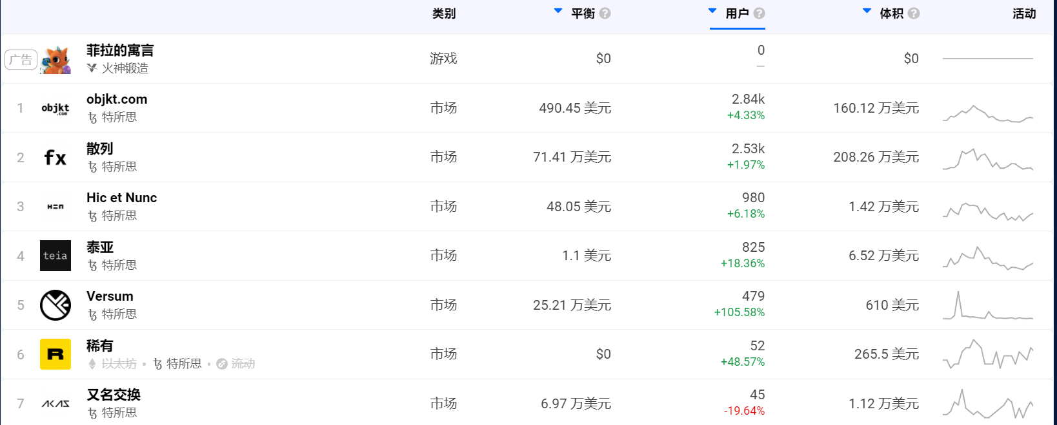

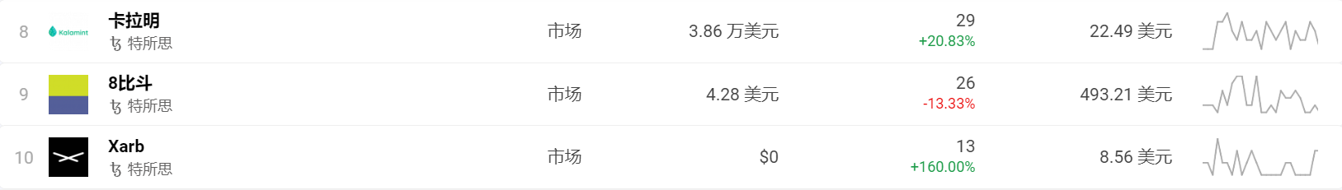

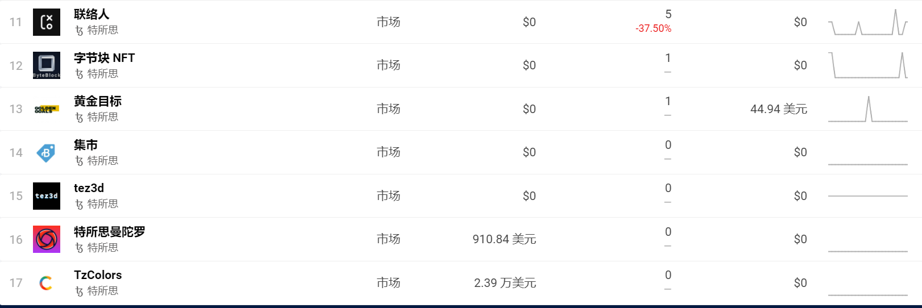

图 3 DappRadar上显示的Tezos交易NFT的地点

3.2.2 NFT项目

Tezos 项目主要闻名于艺术家社区，根据Langston Thomas的文章，以下是几个项目的简单介绍。

Tezzards是 4,200 个受蜥蜴启发的 PFP NFT 的集合。尽管多年来在 Tezos 上铸造了许多头像收藏品，但 Tezzards 可能是第一个真正在区块链上起飞的 PFP 项目——在 NFT 领域获得广泛支持并获得定期交易。

FxHash既是一个生成艺术平台，也是一个市场。它作为一个开放平台而存在，艺术家可以在其中铸造生成 NFT，而无需跳过传统生成平台的束缚。fxhash 的创造者将其哲学描述为“提供一个框架，以便生成艺术家可以拥有一个空间，他们可以在其中铸造他们的作品以具有生成性。没有策展，对所有人开放。”

Dogami既是 NFT 合集，也是元界游戏。借助 Dogami，用户可以收集以狗为主题的 3D NFT，他们可以在 AR 中饲养、互动，甚至通过照顾宠物获得加密奖励。

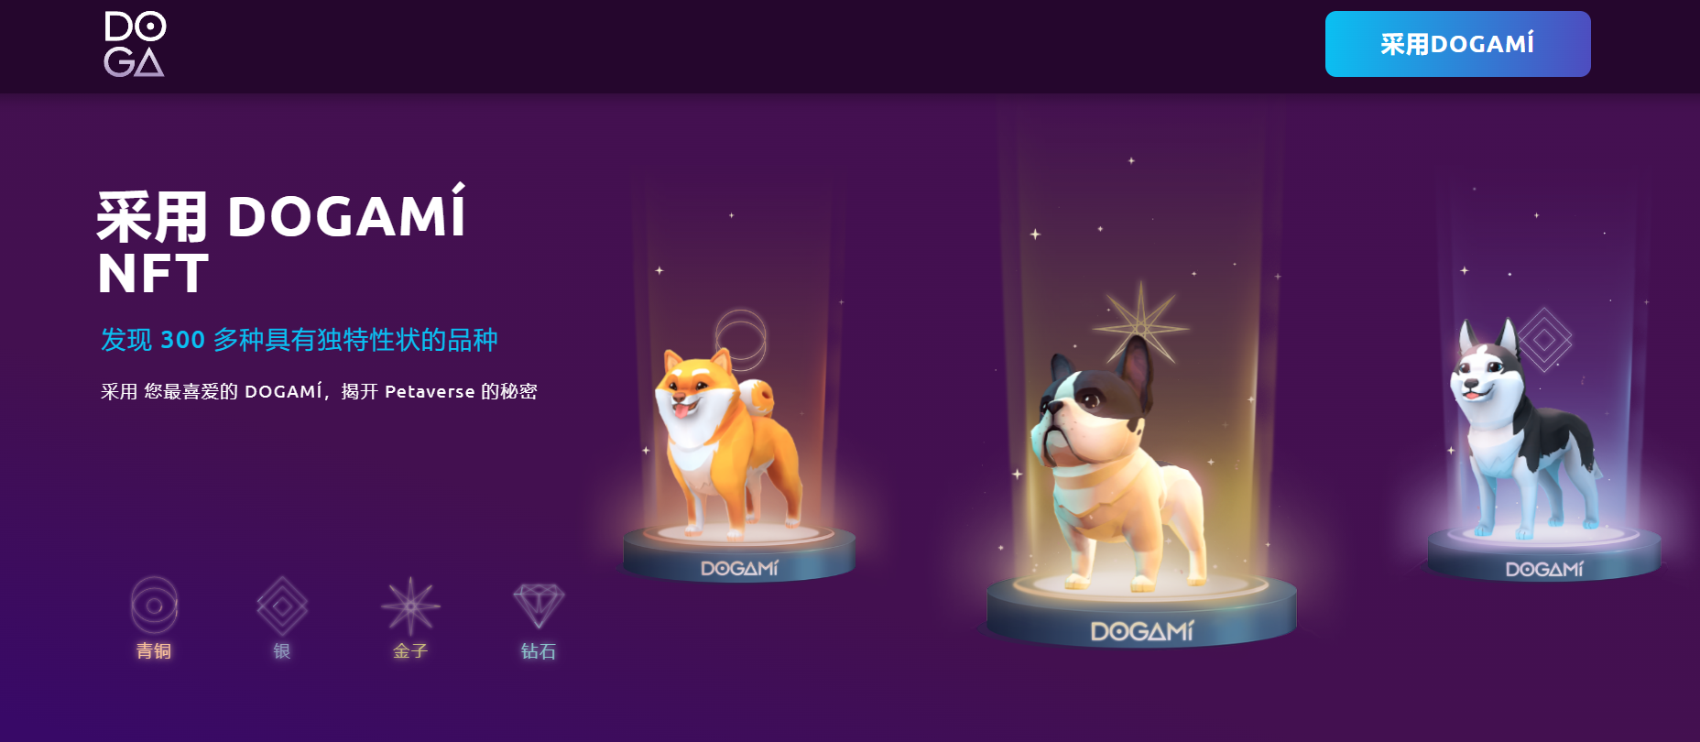

图4 Dogami 网站页面
  - Tezos项目投资分析
Tezos是一个曾轰动一时的区块链项目，XTZ无疑也是一个明星币种。然而他的光环期与衰落期起起伏伏，令投资者迟疑犹豫。聚链网在2021年7月26日发布文章，根据截止到2021年7月23日13:52，XZT的价格为2.5958美元，24小时成交额为9741.66万美元，流通市值为19.18亿美元，全球排名为第34名等数据，认为XTZ已经不属于主流货币，现在应该在全球数字货币的第二梯队。Tezos有着先进且关键的科技技术加持，作为首个提出了通过数学证明的代码自制交易和网络共识机制，以解决目前棘手的网络升级分叉问题的项目，且拥有自己创建的智能合约语言的平台，Tezos仍然很值得期待。以下给出2022 年5月6日到2022 年6月6日以来Tezos的日数据。
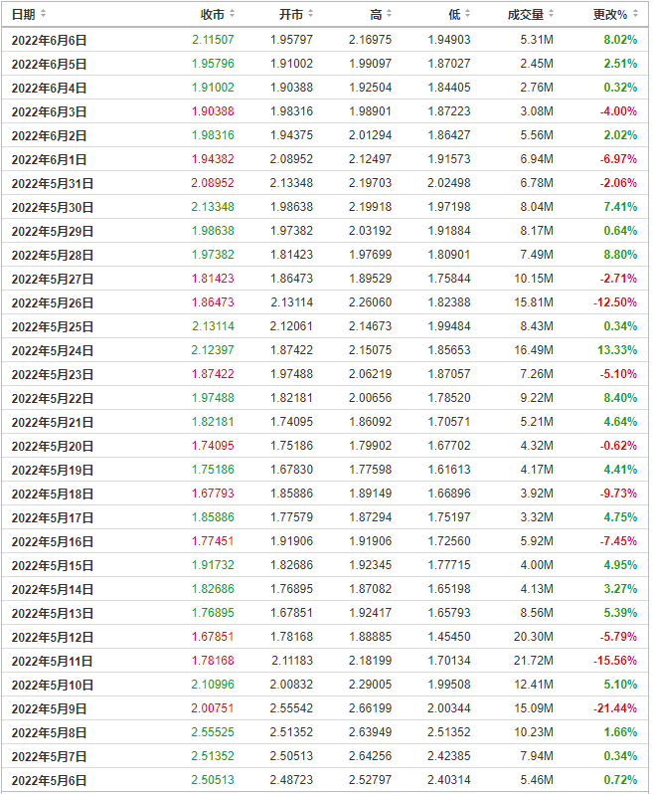
图 5 XTZ历史数据（2022年5月6日-2022年6月6月）
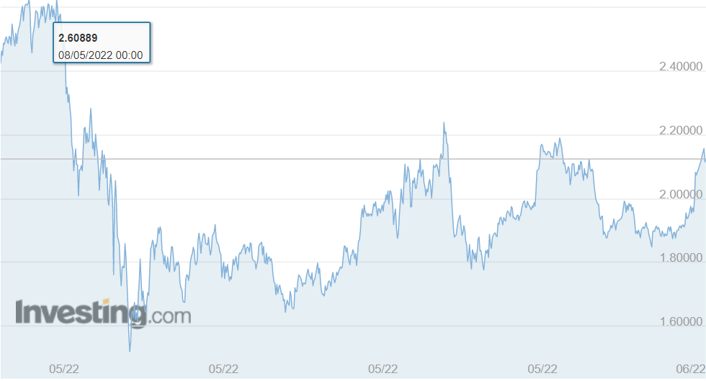
图 6 XTZ纵观（2022年5月-2022年6月）
在我看来，XTZ仍然有很大的上升空间，可以尝试进行长期稳定投资。
参考资料：
- 曾帅, 袁勇, 倪晓春, 王飞跃. 面向比特币的区块链扩容:关键技术, 制约因素与衍生问题. 自动化学报, 2019, 45(6): 1015-1030. doi: 10.16383/j.aas.c180100
[2]Langston Thomas.Everything to Know About the Tezos Blockchain and NFTs[R].nft.now.com,2022
[3]Allombert, Victor; Borgouin, Mathias; Julian, Tesson (2019). "Introduction to the Tezos Blockchain". arXiv:1909.08458 [cs.DC].
[4]Bernardo, Bruno; Cauderlier, Raphaël; Hu, Zhenlei; Pesin, Basile; Tesson, Julien (18 September 2019). "Mi-Cho-Coq, a framework for certifying Tezos Smart Contracts". arXiv:1909.08671 [cs.PL].
[5] "Tezos Bakers". Archived from the original on 12 December 2020. Retrieved 6 January 2021.
[6]"Tezos Protocol Final Security Audit Report" (PDF). Least Authority. March 16, 2019. Archived (PDF) from the original on April 24, 2019. Retrieved July 6, 2019.

附1：
- 请说明发起比特币交易到交易确认的整个过程。（说明中请包含：交易者如何产生地址、如何对交易签名、如何发出交易、矿工如何接受交易、如何选出记帐人、为何会使用矿池挖矿、矿池挖矿的过程、为何可能会有软分叉、为何限制区块大小、如何控制区块出块时间、区块中包含的内容，并讨论为什么使用UTXO设计）

1）交易者如何产生地址
①随机数-私钥：交易者注册成为比特币用户后，系统根据随机数（Base58编码转换的一个256位二进制数）产生一个私钥。
②私钥-公钥：私钥经过椭圆曲线算法（secp256k1）处理生成公钥，即私钥k和基点G乘积的横坐标。通过一个已知私钥总可以产生同一个公钥，而公钥已知时却无法反向计算出私钥。256位的私钥可以产生65字节构成的公钥，压缩为33位字节。
③公钥-钱包地址：公钥算出公钥哈希。先使用 SHA256，再使用另一种哈希算法 RIPEMD160就可以得到公钥哈希。将一个字节的地址版本号（现在为“0”）连接到公钥哈希头部，然后对其进行两次 SHA256运算，将结果的前 4 字节作为公钥哈希的校验值，连接在其尾部，将上一步结果使用 BASE58 进行编码，就得到了钱包地址。
（2）如何对交易签名
A将信息用私钥加密，并将加密信息与原始信息传给B，B用公钥解秘加密信息并与原始信息对比，若相同则证明该信息是A发送的。
①签名过程：
计算信息m的哈希，并将最左边的n位数作为形成的整数为z；生产一个随机整数k（k<n），计算点R=kG=(x,y)；计算r=x mod n，假如r=0，回到第二步；计算s=kⁿ（z+rd）（n=-1），形成签名（r,s）。
②签名过程验证
接受m、签名（r，s），计算m哈希，并将其最左n位作为整数z；计算w=s^(-1)(mod n)；计算u1=zw（mod n）以及u2=rw（mod n）；计算点（x，y）=u1G+U2Q，如果sn、Hash正确，其值等于签名过程中点R（x,y）的坐标；如果r=x（mod n）则通过验证，否则失败。
（3）如何发出交易
交易人发出交易信息，所有比特币用户确认信息真实性。只要50%以上的人确认交易就可以证明交易的真实性了。当A发起交易后，对消息进行hash，生成数字摘要，用私钥对数字摘要加密，生成一个密文。接下来A会广播这条交易消息、公钥以及密文。“第三方”首先对交易信息进行哈希生成摘要1，再通过公钥对密文进行解密，生成摘要2。如果两个摘要相同，说明这个消息确实是A发出的。
（4）矿工如何接受交易
各个节点将交易信息记入区块中，区块体中存放了一段时间的交易记录，交易记录与它们的哈希值构成默克尔树结构，默克尔树根(Root)的哈希值作为本区块里所有交易记录的数字指纹被放入区块头。区块头中还包含时间戳，上一个区块的哈希，高度，随机数（nonce）和其他信息。这些信息共同连接成一个数字，而这个数字的哈希值就是这个区块的身份标识。这样就完成了一个具有可信度的交易的记入过程。
（5）如何选出记账人
根据工作量证明机制。区块头部的随机数（nonce）是头部唯一可以变动的部分，它决定了这个区块的头部编码究竟是什么样。用户需要改变这个随机数，让区块头部编码的哈希值满足某个特性。哈希算法是一种理论不可逆的加密算法，它将输入键值映射成输出散列，我们可以通过键值获得散列，但几乎不可能通过散列计算键值。由于它的不可逆性，我们无法通过输出反推输入，因此这个数学题只能靠试出来。于是用户们竞相改变随机数以获取满足条件的散列值。用户的计算机算力越强，每秒钟试的次数越多，就越可能解决这个难题。
（6）为何会使用矿池挖矿
选择矿池挖矿的主要因素是因为如果自己进行挖矿的话可能性太低。现在比特币全网算力是91.89 EH，1E=2^10P=2^20T=2^30G=2^40M。现在矿机都是以T为单位，以蚂蚁S9为例，13.5T算力相当于全网的1000万分之一。连入矿池，可以通过贡献一部分算力，然后得到自己贡献算力挖到的币。
（7）矿池挖矿的过程
以蚂蚁矿池为例，首先注册及设置矿池；安装机器，矿机安装好，接通电源和网络，(电压需在210v-230v左右，1M带宽可用于约200台机器，网络稳定即可)；单台矿机IP设置；链接矿池及设置矿工；收益及打款；矿机挖BTC/BCH的矿机配置，矿池注册，收益打款的基本过程完成。
（8）为何可能会有软分叉
比特币存在升级、扩容需求。比特币扩容可以采用两种方法，相应的会产生软分叉与硬分叉。所谓软分叉，即在原有的比特币网络里面进行优化修改bug提升区块的容量，比如改成2M、4M或者8M、16M，其中以SegWit闪电网络为主流解决方案，通俗的说，就相当于一条主路上堵车，开发团队就再建造一条辅路，帮助主路分流拥堵。
（9）为何限制区块大小
据推测，中本聪本打算将区块大小限制作为一种类似于反垃圾邮件的措施，以防止攻击者大量制造虚假的比特币交易而使比特币网络过载。在中本聪创建比特币之初，由于攻击者可以轻易创建包含大量交易的大区块造成粉尘攻击，因此将区块容量上限暂时设置为1MB。也有一些人猜测中本聪本打算将区块大小限制当作一项临时措施。
（10）如何控制区块出块时间
比特币平均出块时间(Block interval )为 10minutes，是难度系数与全网算力共同作用的一个动态结果。所以这个时间并不是一个确定的值，通过http://Blockchain.info上的统计我们可以看到时间是在10分钟左右变化的。如果全网算力提升，难度系数会调大，将平均出块时间拉回10分钟，反之调小。
（11）比特币区块中包含的内容
每个区块都包括了一个被称为魔法数的常数、区块的大小、区块头、区块所包含的交易数量及部分或所有的近期新交易。在每个区块中，对整个区块链起决定作用的是区块头。
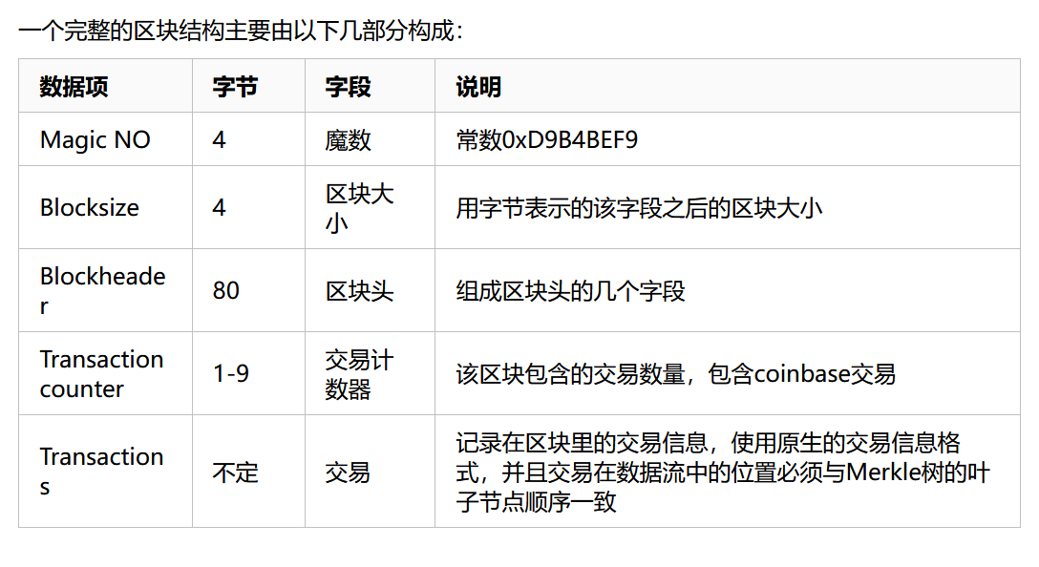
（12）为什么使用UTXO设计
UTXO设计易于确认比特币的所有权；UTXO设计与区块链账本是完全融为一体的。

- 请说明如果签名正确、余额足够的情况下，发出的交易迟迟没能出块，应该是什么原因，应该采取什么措施，分别说明不同措施的后果。

或许是正常现象。比特币1个小时（或更长时间）未出块一般只是概率问题，是正常的，而非算力骤降的原因。许多科普上都会写比特币平均每10分钟出块1个，但注意这是一段时间的平均值，而不是绝对值。

- 请说明以太坊项目的目标，它与比特币不同的技术设计及其原因

（1）目标
以太坊渴望成为全世界的计算机，能够成为市场和分布式应用程序的平台。以太坊的目的是让拥有以太币的人能使用通过几千个节点提供动力的分布式世界计算机。以太坊的目的是作为一个平台，以通过其本国货币促进不变的程序性合同和应用。
（2）不同技术设计及原因
①虽然比特币和以太坊网络均由分布式账本和加密原理支持，但两者在技术上有很多不同。例如，以太坊网络上的交易可能包含可执行代码，而固定在比特币网络交易上的数据通常仅用于记笔记。其他差异包括阻塞时间(以太币以秒为单位确认以太币交易，而比特币以分钟为单位)以及它们运行的算法(以太坊使用ethash，而比特币使用SHA-256)。
②共识机制不同。比特币是PoW机制，以太坊是PoS与PoW机制。
原因：在伦敦硬分叉升级以前，以太坊实际和比特币采用的是同一种共识机制：即POW（工作量证明机制）。但工作量证明机制的一大硬伤，是交易处理效率太低、极其容易网络拥堵。到2022年，以太坊将转向一个名为权益证明（PoS）的不同系统，作为其Eth2升级的一部分，这是一组互连的升级，将使以太坊更具可扩展性，安全性和可持续性。对工作量证明的一个主要批评是，由于所需的计算能力，它是高度能源密集型的。权益证明用质押代替计算能力-使其能源密集程度降低-并用验证者取代矿工，验证者抵押其持有的加密货币以激活创建新区块的能力。

- 请说明以太坊智能合约的运行原理以及合约的整个生命周期。

（1）创建阶段
合同谈判和重申是第一阶段的重要组成部分。相关各方必须就合同中列出的条款达成共识。这与我们习惯于以物理方式进行的传统合同谈判非常相似，只是以数字方式进行维护。合约参与者还必须在区块链上拥有一个用于起草智能合约的钱包。合同内容一旦确定，就必须编纂成文。由于每个智能合约的个性化性质，编码有时变得困难。因此，大多数区块链开发人员提供了在创建智能合约时测试其行为的方法，以模仿其实际行为。
（2）冻结阶段
区块链上的交易由网络上称为节点的一组计算机进行验证。这些节点只不过是区块链矿工，他们利用自己的计算能力来确保智能合约的公平治理。作为对他们服务的回报，这些矿工也会获得少量费用。这个框架确保区块链只有合法的合约，不会被虚假条目堵塞。在“冻结”阶段，合约及其参与者在公共分类账上向公众开放。在此期间，任何形式的资金转移都会被阻止，因为节点充当管理机构，验证是否满足合同执行的先决条件。
（3）执行阶段
智能合约的完整性由认证节点验证，合约的干扰引擎（或编译器）执行代码。当以硬币的形式收到来自一方的输入（作为要交换的商品的承诺）时，干扰引擎创建由满足标准触发的交易。然后将新的交易数据添加到区块链中，并再次由管理节点验证，以确保根据合同中商定的条款履行。此验证过程由“共识机制”管理，即工作量证明或权益证明。
（4）合约完成
一旦交易数据被写入区块链的分布式账本，共识机制会验证第一方转移的资产是否已经收到，并为接收方解冻。这标志着智能合约的完成，然后关闭并记录。

